Thứ Hai, ngày 30 tháng 12 năm 2024
LUYỆN TẬP TIẾNG VIỆT
BÀI 88: ung, uc

I. MỤC ĐÍCH YÊU CẦU:
Nhận biết các vần ung, uc tìm và đọc đúng tiếng có các vần ung, uc
Làm được các bài tập liên quan đến các vần vừa học
II. CHUẨN BỊ
GV: phiếu bài tập, tranh
HS: bút, bảng con
III. CÁC HOẠT ĐỘNG DẠY HỌC
HOẠT ĐỘNG CỦA GIÁO VIÊN | HOẠT ĐỘNG CỦA HỌC SINH
1. Giới thiệu bài
GV nêu mục đích yêu cầu tiết học
2. Ôn kiến thức  Cho HS xem tranh 1 hỏi tranh 1 vẽ gì? Trong từ thùng rác tiếng nào chứa vần ung?  Yêu cầu HS phân tích tiếng thùng  Cho HS xem tranh 2 hỏi tranh vẽ gì? Trong từ hoa cúc tiếng nào chứa vần uc?  Yêu cầu HS phân tích tiếng cúc  GV đánh vần và đọc trơn các tiếng thùng/thùng rác, cúc/hoa cúc  Cho hs nhìn mô hình đánh vần và đọc trơn các tiếng vừa học  3. Thực hành luyện tập  Bài 1: Nối  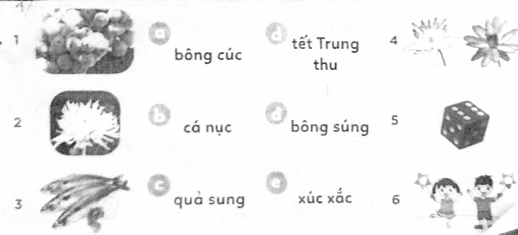  Gọi HS nêu yêu cầu bài tập  GV hướng dẫn  Cho HS làm bài  Cho HS làm bảng lớp  Cho HS nhận xét  GV nhận xét và cho lớp đọc đồng thanh các từ vừa làm  Bài 2. a. Điền vần ung, uc  Ch....... tết; th...... sơn; cá n......; khóm tr......; x...... đất; s...... sướng; tr...... thu; l...... lọi  Gọi HS nêu yêu cầu bài  GV hướng dẫn  Cho HS làm bài  Cho HS làm bảng lớp  Cho HS nhận xét  GV nhận xét chữa bài  GV nhận xét và cho lớp đọc đồng thanh các từ vừa làm  Bài 3 . a đọc bài: Gà mẹ gà con  Sáng sớm, gà mẹ dẫn đàn gà con ra vườn kiếm nă. Bất chợt mưa to gió lớn. Đàn gà con rét run. Gà mẹ liền ôm các con ấp ủ chúng. Rúc trong lòng mẹ đàn gà con chiêm chiếm:  “Mẹ ấm quá! Ấm quá!  Cho học sinh nêu yêu cầu câu a  Hướng dẫn HS đọc từng câu và cả đoạn  b. Ghép đúng:  a. sáng sớm gà mẹ b. mưa to gió lớn đàn gà con c. gà mẹ 1. rét run 2. ôm các con ấp ủ chúng 3. dẫn đàn gà con ra vườn kiếm ăn  Gọi HS nêu yêu cầu câu b  GV hướng dẫn  Cho HS làm bài  Cho HS làm bảng lớp  Cho HS nhận xét  GV nhận xét và cho lớp đọc đồng thanh các câu vừa làm  4. Củng cố dặn dò  Cho HS nhắc lại 2 vần 2 tiếng vừa học  Cho hs tìm tiếng ngoài bài có vần ung, uc  Khen ngợi biểu dương học sinh | Quan sát tranh và trả lời  Phân tích tiếng thùng  Quan sát tranh và trả lời  Phân tích tiếng cúc  Lắng nghe  Nhìn mô hình đánh vần và đọc các tiếng vừa học  Nêu yêu cầu bài tập  HS lắng nghe  HS làm bài  HS làm bảng lớp  HS nhận xét bài bạn  Đọc các từ vừa làm  Nêu yêu cầu bài  Lắng nghe  HS làm bài  HS làm bảng lớp  HS nhận xét bài bạn  Đọc các từ vừa làm  Nêu yêu cầu câu a  HS đọc từng câu và cả đoạn  Nêu yêu cầu câu b  Lắng nghe  HS làm bài  HS làm bảng lớp  HS nhận xét bài bạn  Đọc các câu vừa làm

